1. Alasan kenapa teknik konfigurasi VLAN disebut sebagai logical yaitu ….
   1. pemecahan jaringan hanya terjadi pada pengaturan / rule perangkat jaringan saja
   2. pembagian jaringan dilakukan menyeluruh secara fisik
   3. pemecahan jalur akses melalui perangkat jaringan yang berbeda
   4. pembagian jaringan dilakukan berbasis lokasi fisik
   5. pemusatan jaringan menjadi sebuah jaringan besar menyeluruh
2. Perhatikan gambar berikut!

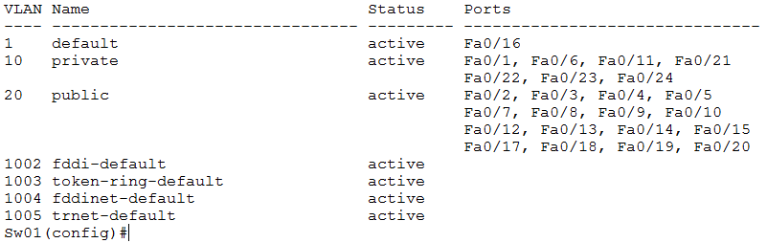

perintah seleksi interface yang nantinya bisa digunakan untuk mendaftarkan keanggotaan pada vlan **private** secara sekaligus, yaitu ….

* 1. Sw01(config)#int range fa0/1, fa0/6, fa0/11, fa0/21-24
  2. Sw01(config)#int range fa0/2-5, fa0/7-10, fa0/12-15, fa0/17-20
  3. Sw01(config)#int range fa0/1-6-11-16-21-24
  4. Sw01(config)#int fa0/2-5, fa0/7-10, fa0/12-15, fa0/17-20
  5. Sw01(config)#int range fa0/1-24

1. Suatu perangkat switch bertugas untuk mentransmisikan informasi vlan kepada seluruh perangkat switch lain dalam domain yang ditentukan, maka perintah yang sesuai untuk konfigurasi switch tersebut yaitu ….
   1. Sw01(config)#vtp mode server
   2. Sw01(config)#vtp mode transparent
   3. Sw01(config)#vtp mode client
   4. Sw01(config)#vtp domain home-network
   5. Sw01(config)#vtp password P@ssw0rd!
2. Perhatikan gambar berikut!

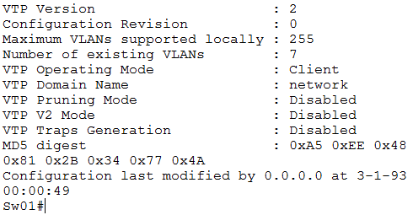

Dari hasil konfigurasi dapat diketahui bahwa perangkat switch tersebut masuk dalam suatu kelompok jaringan yaitu … dan berhasil menyinkronkan sejumlah … vlan id.

* 1. network, 7
  2. network, 5
  3. network, 2
  4. Client, 7
  5. Client, 2

1. Perhatikan gambar berikut!



Tujuan utama dari InterVLAN Routing (routing antar VLAN) adalah meneruskan traffic antar VLAN. Dalam simulator Packet Tracer, perangkat jaringan yang ditunjukan yaitu ….

* 1. multilayer switch
  2. router
  3. hub
  4. bridge
  5. wireless ap

1. Perhatikan gambar berikut!

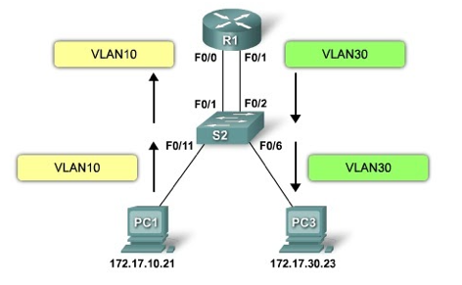

Topologi jaringan berikut mencerminkan perancangan jaringan InterVLAN Routing menggunakan metode ….

* 1. interface berbeda untuk setiap vlan
  2. switch layer 3
  3. multilayer switch
  4. router on a stick
  5. satu interface untuk semua vlan

1. Perhatikan gambar berikut!

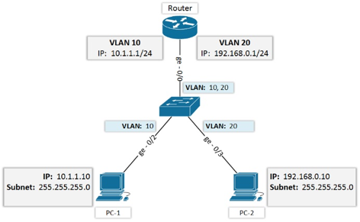

gateway yang harus diinput pada komputer di vlan id 20 yaitu ….

* 1. 192.168.0.1
  2. 10.1.1.10
  3. 10.1.1.1
  4. 192.168.0.10
  5. 255.255.255.0

1. Perhatikan gambar berikut!

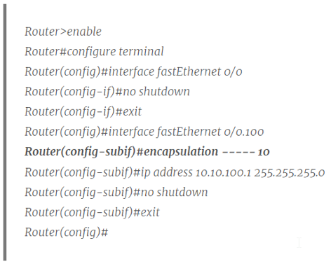

Untuk melengkapi perintah konfigurasi yang bercetak tebal dapat dilakukan dengan mengetikkan perintah ….

* 1. dot1q
  2. encapsulation
  3. ip address
  4. no shutdown
  5. interface

1. Ada beberapa metode dalam melakukan maintenance jaringan, teknik maintenance yang memiliki tahapan lengkap mulai dari persiapan, perencanaan, desain, pelaksanaan, pengoperasian serta pengoptimalan yaitu ….
   1. The Cisco Lifecycle Services
   2. Telecommunication Management Network
   3. IT Infrastructure Library
   4. Faults, Configuration, Accounting, Performance, Security
   5. OSI Model/Layers
2. Perhatikan gambar berikut!

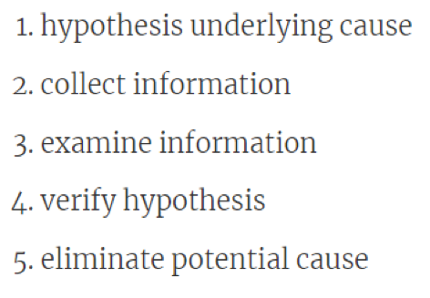

Urutan yang sesuai pada langkah Problem Diagnosis dalam proses Troubleshooting jaringan, yaitu ….

* 1. 2, 3, 5, 1, 4
  2. 1, 2, 3, 4, 5
  3. 4, 1, 5, 3, 2
  4. 5, 2, 3, 4, 1
  5. 3, 2, 5, 1, 4

1. Berikut adalah metode troubleshooting yang prinsipnya berdasarkan pada layer OSI …
   1. Bottom-Up, Top-Down, Divide and Conquer
   2. Top-Down, Bottom-Up, Swap Component
   3. Top-Down, Follow the Path, Compare Configuration
   4. Follow the Path, Compare Configuration, Swap Component
   5. Divide and Conquer, Compare Configuration, Swap Component
2. Jika diketahui gejala fisik pada sebuah jaringan VLAN yaitu interface secara administratif dalam status Down, maka yang bisa dilakukan adalah periksa interface, verifikasi status interface menjadi Up dengan perintah ....
   1. no shutdown
   2. show ip route
   3. show vlan brief
   4. copy running-config startup-config
   5. show running-config
3. Ada kemungkinan suatu konfigurasi vtp mode server dan client terjadi suatu permasalahan yaitu tidak terjadinya proses transmisi vlan database jika antara keduanya terdapat perbedaan sandi walau sudah dalam domain yang sama. Maka untuk menampilkan sandi dapat dilakukan dengan mengeksekusi perintah ….
   1. show vtp password
   2. show vtp status
   3. show interface trunk
   4. show running-config
   5. show vtp counter
4. Perhatikan gambar berikut!

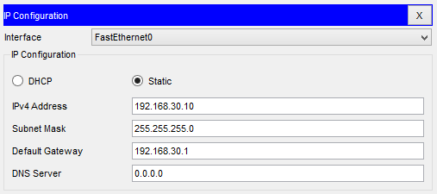

Setelah dilakukan konfigurasi InterVLAN Routing, suatu komputer pada suatu vlan masih tidak dapat terhubung dengan vlan yang lain.

Diketahui bahwa ip address untuk interface pada perangkat router dengan vlan id yang sama seperti komputer tersebut adalah 192.168.30.254.

Sementara konfigurasi ip address yang diterapkan pada komputer seperti terlihat pada gambar, maka dapat disimpulkan bahwa terdapat kesalahan yaitu ….

* 1. gateway pada komputer seharusnya diatur sama dengan ip address interface router
  2. konfigurasi Intervlan routing seharusnya menggunakan mode multilayer switch
  3. ip address komputer seharusnya menggunakan kelas A
  4. interface router bermasalah sehingga tidak bisa aktif
  5. subnet mask seharusnya dihitung dengan prefix /30

1. Perhatikan gambar berikut!

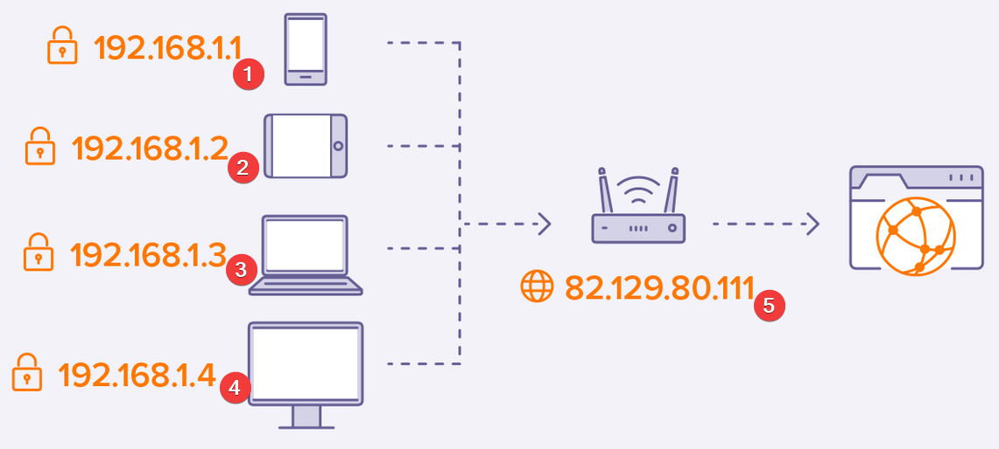

public IP ditunjukkan pada poin nomor ....

* 1. 5
  2. 4
  3. 3
  4. 2
  5. 1

1. Berikut yang merupakan IP Address kelas B dalam subnetting classful yaitu ....
   1. 172.16.100.2
   2. 192.168.255.252
   3. 10.100.100.11
   4. 25.250.200.17
   5. 223.255.255.2
2. Perhatikan gambar berikut!

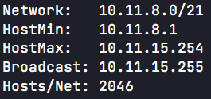

Nilai netmask dari jaringan di atas yaitu ….

* 1. 255.255.248.0
  2. 255.255.192.0
  3. 255.255.224.0
  4. 255.255.255.248
  5. 255.255.255.128

1. Perhatikan gambar berikut!

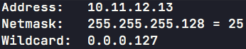

Host id pertama pada subnet terakhir yaitu ….

* 1. 10.11.12.129
  2. 10.11.12.0
  3. 10.11.12.1
  4. 10.11.12.63
  5. 10.11.0.127

1. Perhatikan gambar berikut!

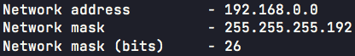

Suatu network dipecah menjadi beberapa subnet. Jika diketahui informasi di atas, maka nilai network id pada subnet terakhir yaitu ….

* 1. 172.16.100.192
  2. 172.16.100.255
  3. 172.16.100.64
  4. 172.16.100.128
  5. 172.16.100.0

1. Perhatikan gambar berikut!

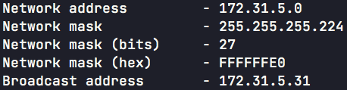

Jumlah host id yang siap di-config pada komputer maupun gateway dalam jaringan tersebut yaitu ….

* 1. 30
  2. 32
  3. 27
  4. 0
  5. 224

1. Perhatikan gambar berikut!



Banyaknya subnet yang bisa digunakan untuk alamat network tersebut yaitu ….

* 1. 4
  2. 1
  3. 2
  4. 8
  5. 16

1. Perhatikan gambar berikut!

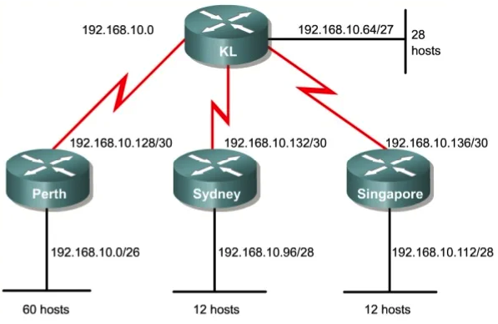

Teknik subnetting VLSM dibutuhkan guna ….

* 1. Membagi jaringan dengan prefix length berdasarkan jumlah host
  2. Membagi jaringan dengan jumlah host secara merata
  3. Menggabungkan jaringan kecil menjadi sebuah jaringan besar
  4. Meringkas alamat jaringan
  5. Memberi lebar subnet yang sama tiap jaringan yang ada

1. Perhatikan gambar berikut!

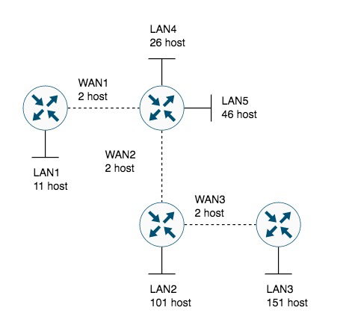

Dengan teknik subnetting VLSM maka urutan prioritas pengalamatan jaringan pada topologi jaringan tersebut dimulai dari ….

* 1. LAN3, LAN2, LAN5, LAN4, LAN1, WAN1, WAN2, WAN3
  2. WAN1, WAN2, WAN3, LAN1, LAN2, LAN3, LAN4, LAN5
  3. WAN1, WAN2, WAN3, LAN1, LAN4, LAN5, LAN2, LAN3
  4. LAN1, LAN4, LAN5, LAN2, LAN3, WAN1, WAN2, WAN3
  5. WAN1, LAN1, WAN2, LAN2, WAN3, LAN3, LAN4, LAN5

1. Perhatikan gambar berikut!

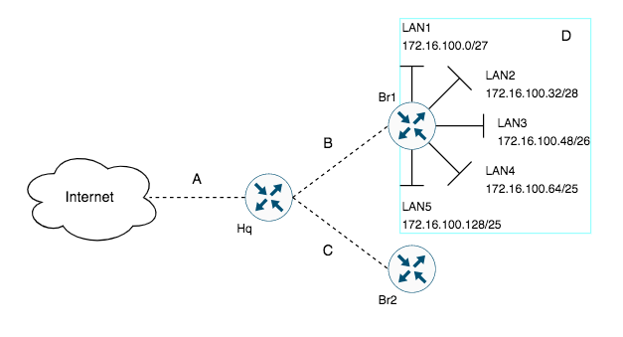

Jika D merupakan gabungan seluruh network di belakang router Br1, maka nilai D adalah ….

* 1. 172.16.100.0/24
  2. 172.16.0.0/24
  3. 172.16.100.0/25
  4. 172.16.0.0/22
  5. 172.16.128.0/24

1. Routing di mana konfigurasi entry routing table dilakukan secara manual oleh network administrator disebut dengan ….
   1. static routing
   2. default routing
   3. dynamic routing
   4. distance vector
   5. link-state
2. Perangkat router pada jaringan static routing butuh meng-entry destination network berupa … pada routing table.
   1. remote network
   2. directly-connected network
   3. default network
   4. routing network
   5. backbone network
3. Perhatikan gambar berikut!

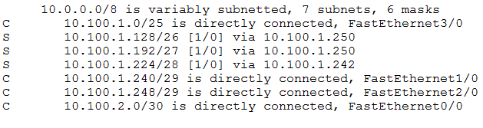

Jaringan yang terhubung secara static routing pada router yang sedang dikonfigurasi yaitu ….

* 1. 10.100.1.128/26, 10.100.1.192/27, 10.100.1.224/28
  2. 10.100.1.0/25, 10.100.1.240/29, 10.100.1.248/29, 10.100.2.0/30
  3. 10.100.1.250, 10.100.1.242
  4. 10.100.1.0/25, 10.100.1.128/26, 10.100.1.192/27
  5. 10.100.1.224/28, 10.100.1.240/29, 10.100.1.248/29

1. Termasuk salah satu kelebihan static routing yaitu ….
   1. kinerja prosesor lebih ringan
   2. administrator harus mengetahui semua informasi router
   3. hanya dapat digunakan untuk jaringan skala kecil
   4. perangkat router harus dikonfigurasi manual satu per satu
   5. rentan terhadap human error
2. Dapat dikatakan salah satu kekurangan static routing yaitu ….
   1. pengerjaannya manual satu per satu
   2. kinerja prosesor ringan
   3. hemat bandwidth
   4. lebih aman
   5. penggunaan resource router rendah
3. Perhatikan gambar berikut!

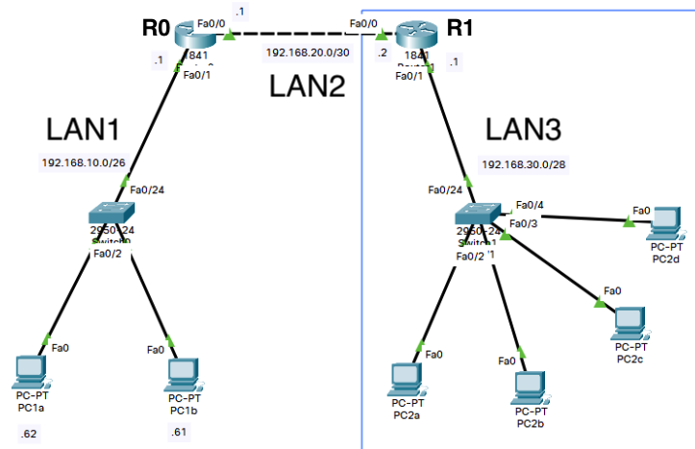

Destination network pada jaringan static routing yang butuh untuk di-entry secara manual pada routing table untuk router R0 yaitu ….

* 1. LAN3
  2. LAN1
  3. LAN2
  4. LAN1, LAN2
  5. Tidak ada

1. Perhatikan gambar berikut!

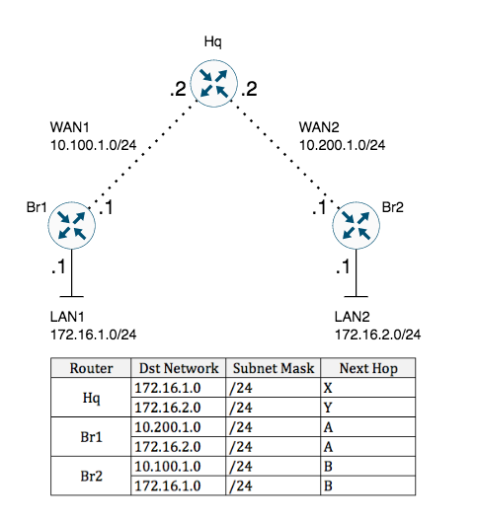

Pada topologi jaringan static routing, host id yang tepat untuk mengisi nilai A yaitu ….

* 1. 10.100.1.2
  2. 172.16.1.1
  3. 172.16.2.1
  4. 10.200.1.2
  5. 10.200.1.1

1. Perhatikan gambar berikut!

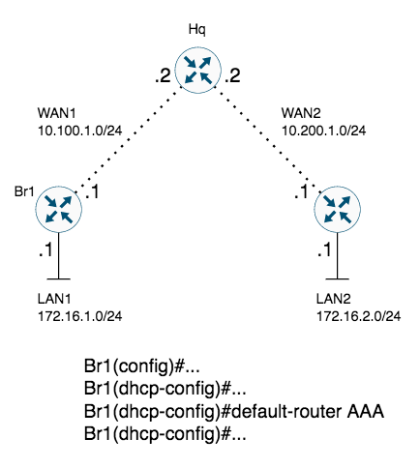

Untuk mengatur router Br1 sebagai dhcp server pada jaringan LAN1, maka nilai yang tepat untuk mengisi AAA yaitu ….

* 1. 172.16.1.1
  2. 172.16.2.1
  3. 10.100.1.1
  4. 10.100.1.2
  5. 10.200.1.1

1. Perhatikan gambar berikut!

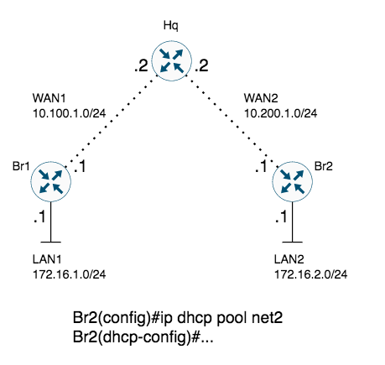

Untuk mengatur router Br2 sebagai dhcp server pada jaringan LAN2, maka perintah yang tepat yaitu ….

* 1. network 172.16.2.0
  2. network 172.16.2.1
  3. network 10.200.1.1
  4. network 10.200.1.2
  5. network 10.200.1.0

1. Perhatikan gambar berikut!

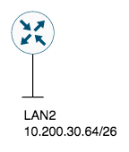

Jika terdapat keterangan pada spesifikasi jaringan bahwa dhclient disebar mulai dari host id .100, maka perintah yang tepat yaitu ….

* 1. ip dhcp excluded-address 192.168.30.65 192.168.30.99
  2. ip dhcp excluded-address 192.168.30.64
  3. ip dhcp excluded-address 192.168.30.100
  4. ip dhcp excluded-address 192.168.30.1
  5. ip dhcp excluded-address 192.168.30.1 192.168.30.99

1. Perhatikan gambar berikut!

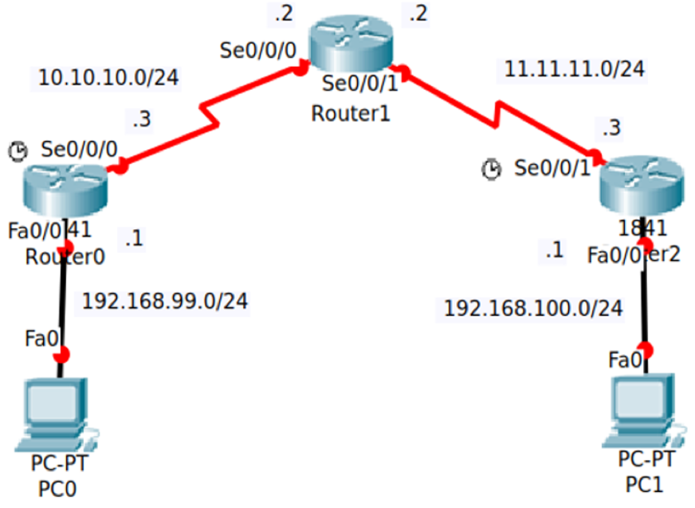

IP address yang bisa dipakai untuk PC0 yaitu ….

* 1. 192.168.99.2
  2. 192.168.99.1
  3. 10.10.10.99
  4. 11.11.11.0
  5. 192.168.100.10

1. Perhatikan gambar berikut!

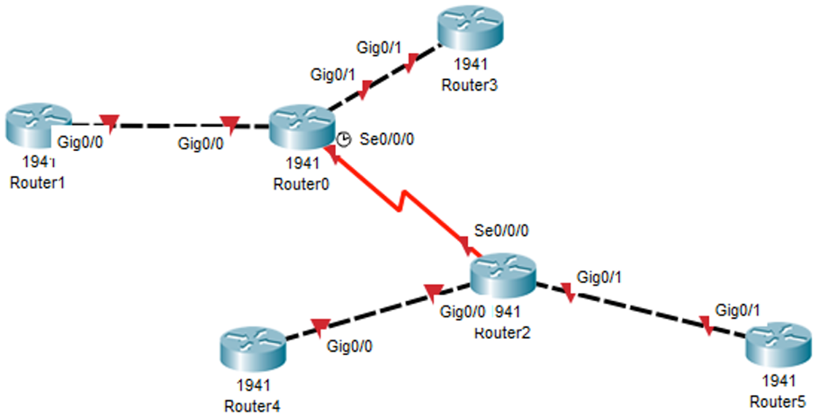

Merupakan nexthop yang tepat dari Router0 dan Router4 untuk proses entry routing table pada topologi jaringan di atas yaitu … dan ….

* 1. Port Se0/0/0 pada R2, Port Gig0/0 pada R2
  2. Port Gig0/0 pada R1, Port Gig0/1 pada R5
  3. Port Se0/0/0 pada R0, Port Gig0/0 pada R4
  4. Port Gig0/0 pada R2, Port Gig0/1 pada R2
  5. Port Se0/0/0 pada R0, Port Se0/0/0 pada R0

1. Perhatikan gambar berikut!

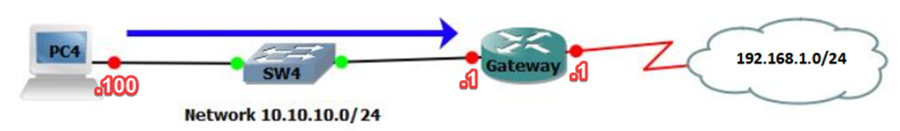

Jika PC4 hendak mengirimkan paket data ke alamat tujuan 192.168.1.99, maka default gateway yang dilewati paket data tersebut berada pada alamat?

* 1. 10.10.10.1
  2. 10.10.10.100
  3. 192.168.1.1
  4. 192.168.1.99
  5. 192.168.1.100

1. Perhatikan gambar berikut!

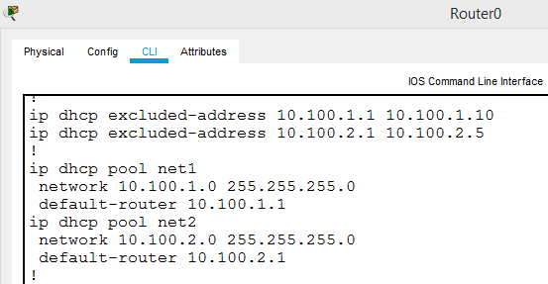

Banyak pool untuk dhcp server yang diatur pada Router0 yaitu … buah.

* 1. 2
  2. 1
  3. 4
  4. 5
  5. 3

1. Perhatikan gambar berikut!



Banyak jaringan yang terhubung langsung pada router tersebut yaitu … buah.

* 1. 4
  2. 3
  3. 2
  4. 1
  5. 5

1. Perhatikan gambar berikut!

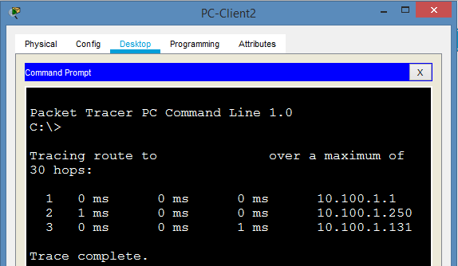

Perintah yang untuk menghasilkan informasi tersebut yaitu ….

* 1. tracert 10.100.1.131
  2. tracert 10.100.1.1
  3. nmap 10.100.1.250
  4. ping 10.100.1.131
  5. traceroute 10.100.1.1